# Redhat 7.0网卡设置

**2.图形工具nmtui**

在终端执行命令：

[root@linuxprobe Desktop]# nmtui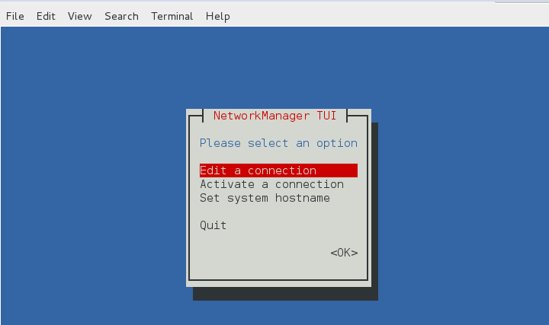  
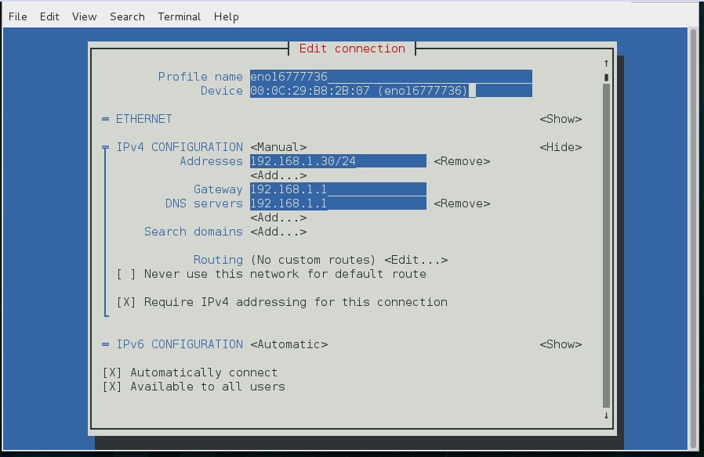  
你依然需要重启网卡才能生效，并测试网络。